**Dokumentáció**

5. Gyakorlat

github repository: <https://github.com/rittakos/ivt-lab>

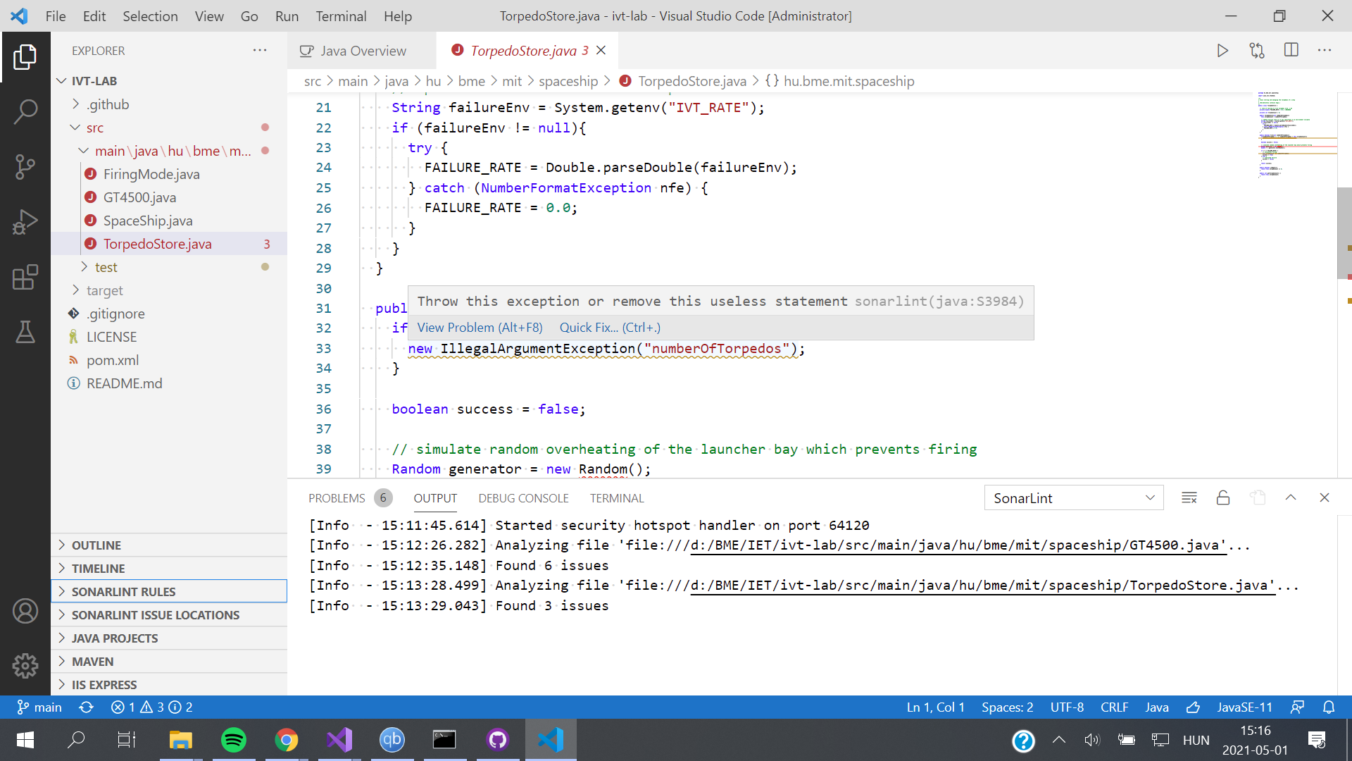

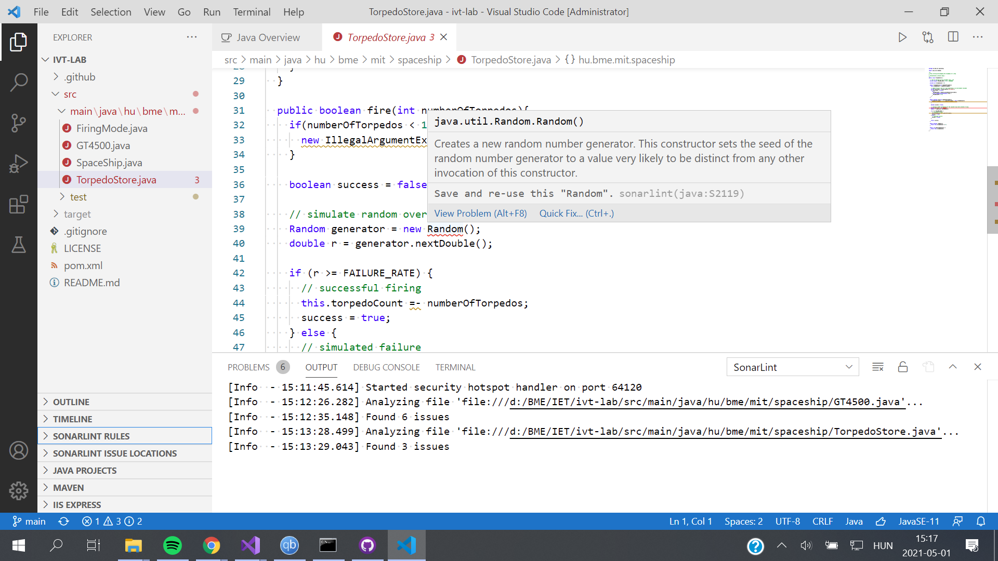

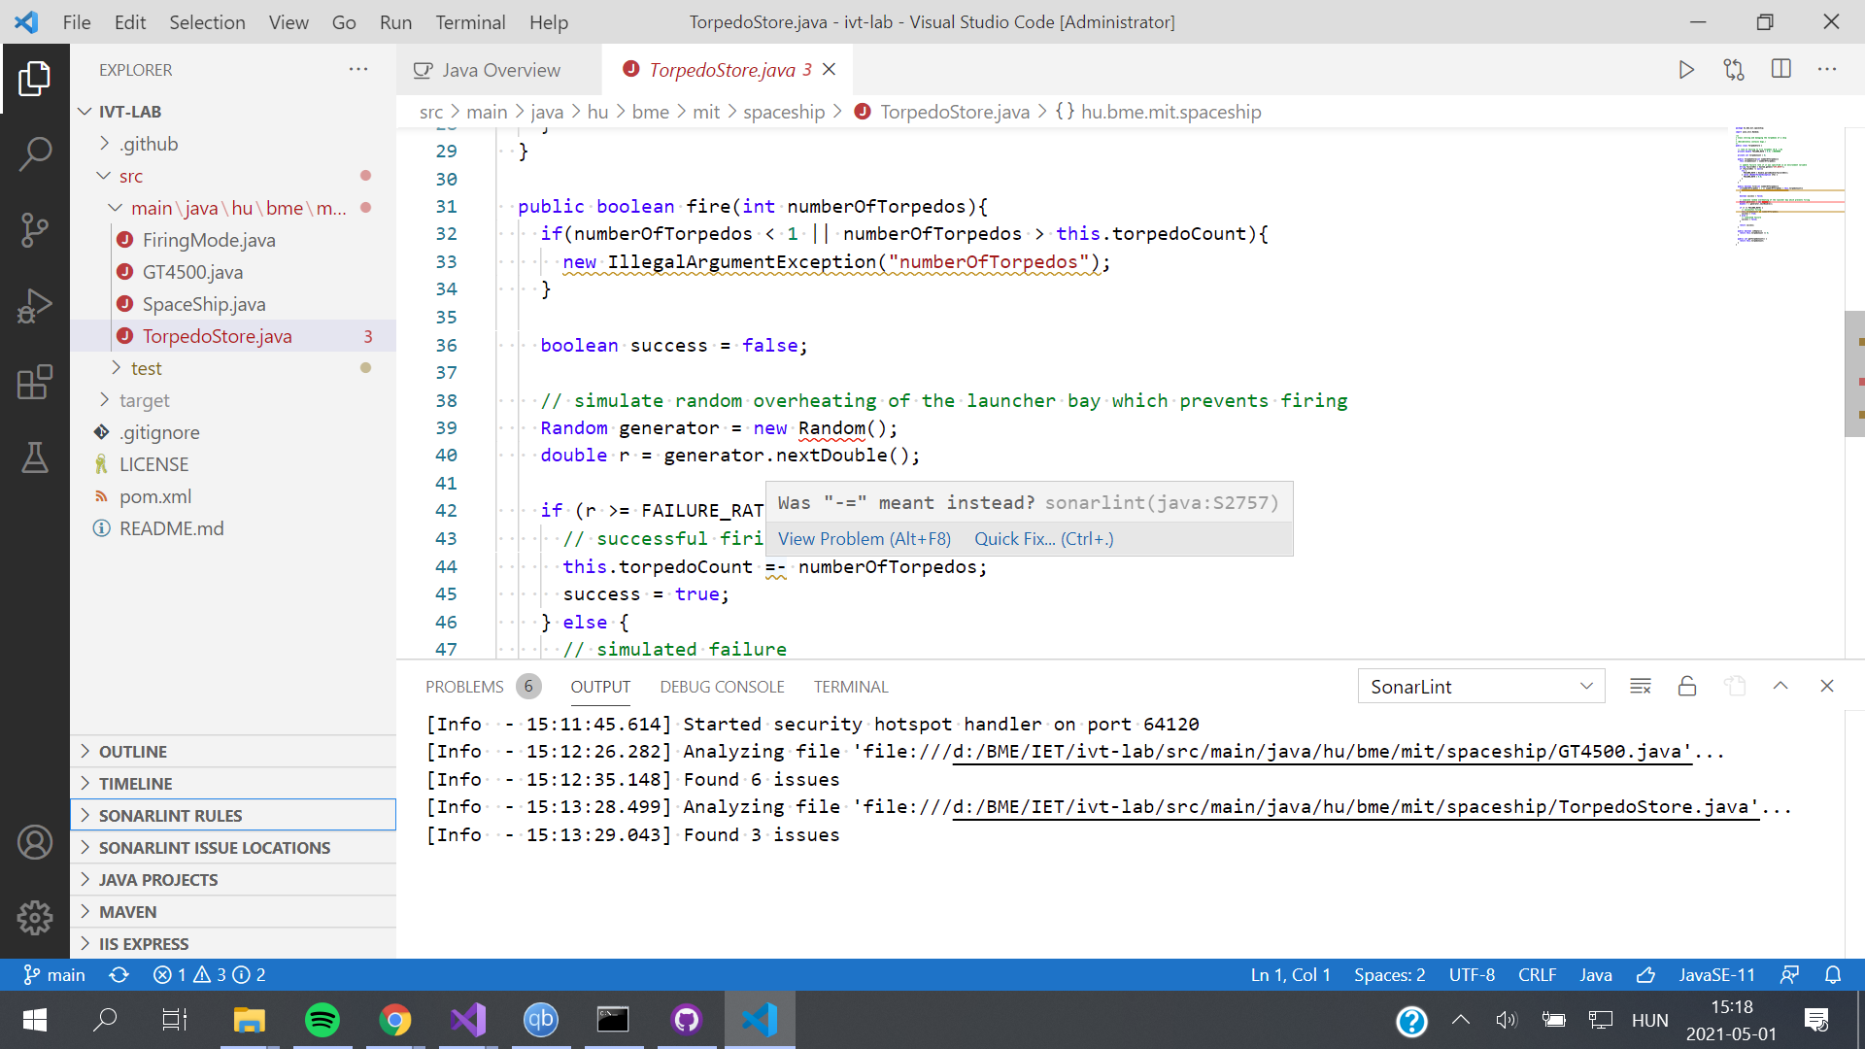

Valós problémákat jelez. Szintaktikai és funkcionális hibák.

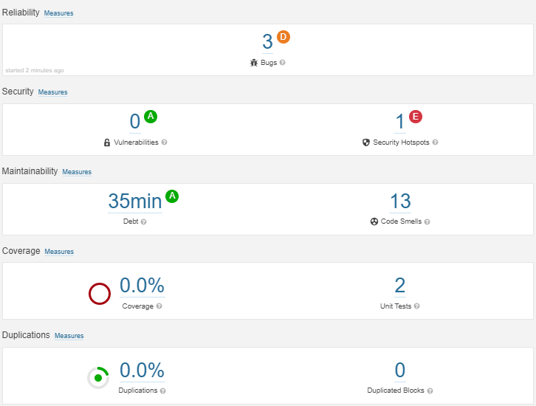

Lefutott az action és ez látszik a sonarcloud oldalon



A jelzett hibák kijavításra kerültek, ennek következményeképpen nem talál a SonarLint több hibát.

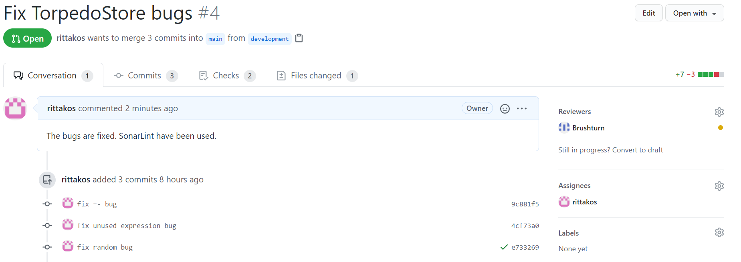

Elkészítettem a pull requestet a megfelelő beállításokkal.

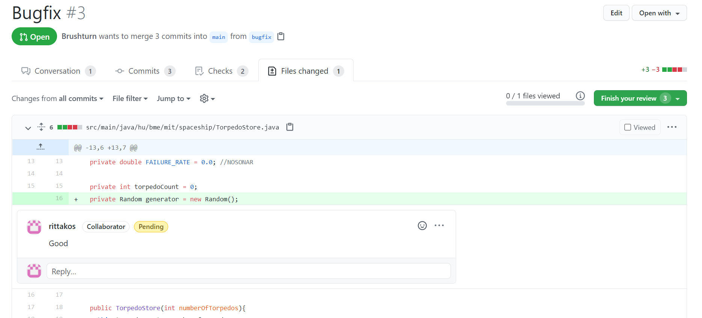

Kommenteztem es visszaküldtem társamnak a pull requestet.

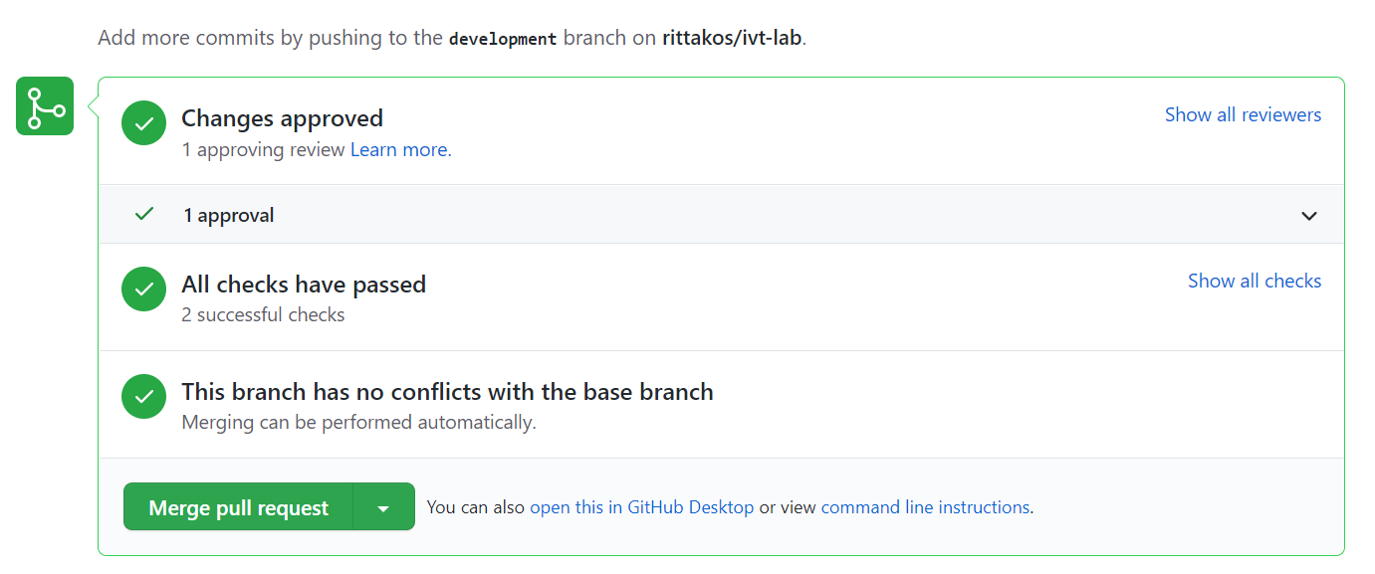

Társam válasza után minden check sikeres volt.

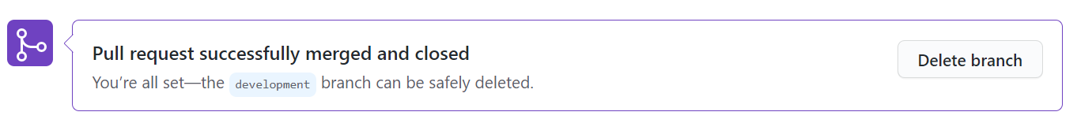

Sikeresen megtörtént a merge.